

**Cahier des charges Conceptuel**

**Projet Cloud Of Things**

Détection de pollution dans l’air

Année universitaire : 2020-2021

Groupe : INDP3 AIM

Préparé par :

CHABCHOUB Bechir Anoir

BELLAKHAL Mohamed

**Table de matière**

1. Contexte général : 3

2. Objectif du projet : 3

3. Diagramme de cas d’utilisation : 4

4. Diagramme des classes : 5

5. Diagramme des séquences : 6

6. Diagramme des séquences : (update user) 7

7. Diagramme d’activités : 8

8. Diagramme de déploiement : 9

**Table des figures**

Figure 1 : Diagrammes cas d'utilisation 5

Figure 2 : Diagrammes des classes 6

Figure 3 : Diagramme de séquence Oauth2 PKCE 7

Figure 4 : Diagramme de séquence Update User 8

Figure 5 : Diagramme d'activité 10

Figure 6 : Diagramme de déploiement 11

# Contexte général :

La population mondiale devient de plus en plus urbaine, on parle des villes intelligentes, usines intelligentes et hôpitaux très avancés de point de vue technologique en utilisant l’IoT alors que nous sommes réellement sous pression par la pollution d’air. Ces dernières années, la qualité de l'air est devenue l'un des principaux sujets de préoccupation dans le monde. Ainsi, il est nécessaire de surveiller en permanence l'indice de qualité de l'air comme complément des solutions intelligentes existantes dans le monde

# Objectif du projet :

Un réseau des capteurs IoT dans les grandes industries et les hôpitaux pour le monitoring de la pollution d’air :

* Reporting et contrôle de pollution pour le gouvernement en cas de violation des règles de lutte contre la pollution
* Système déclencheur des alertes dans les industries en cas de pollution afin de protéger les employés
* Système déclencheur des alertes dans les hôpitaux dans les situations où la pollution d’air peut aggraver la situation du patient
* Les municipalités dans le cas des villes intelligents en utilisant une approche de Géolocation-Analytics

La solution que nous développerons participe à la protection de l’environnement. Elle présente l’intérêt particulier de suivre en temps réel les conditions et l’état du l’air. Notre Solution IOT sera accompagnée par une application mobile hybride.

# Diagramme de cas d’utilisation :

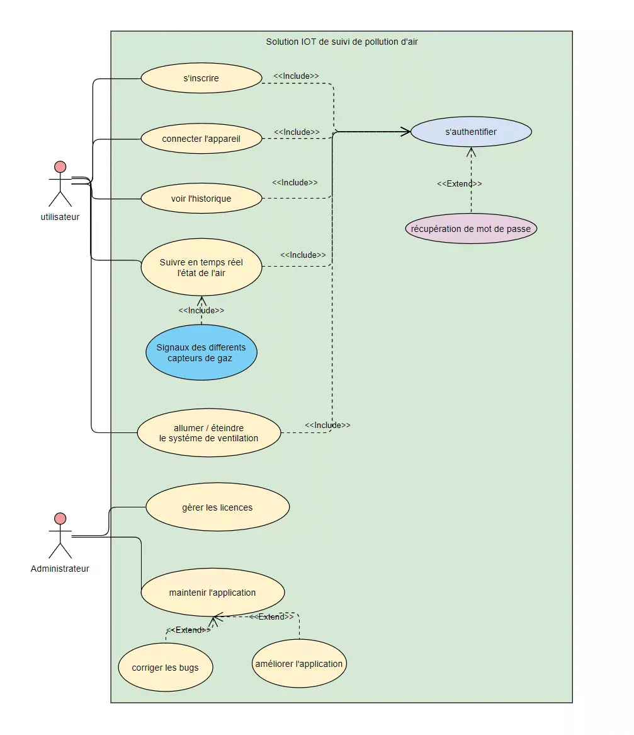

Figure : Diagrammes cas d'utilisation

# Diagramme des classes :

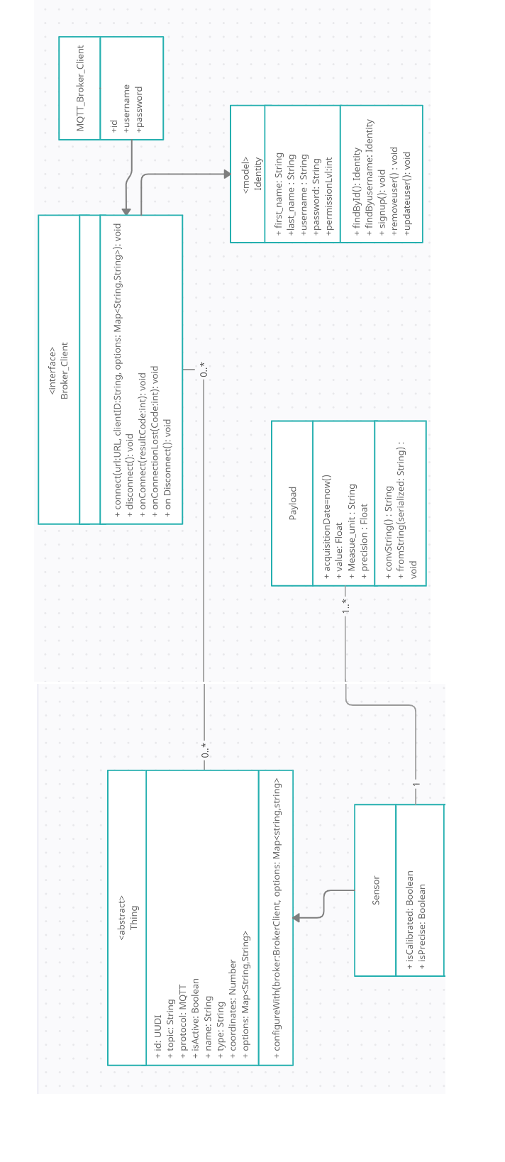

Figure : Diagrammes des classes

# Diagramme des séquences :

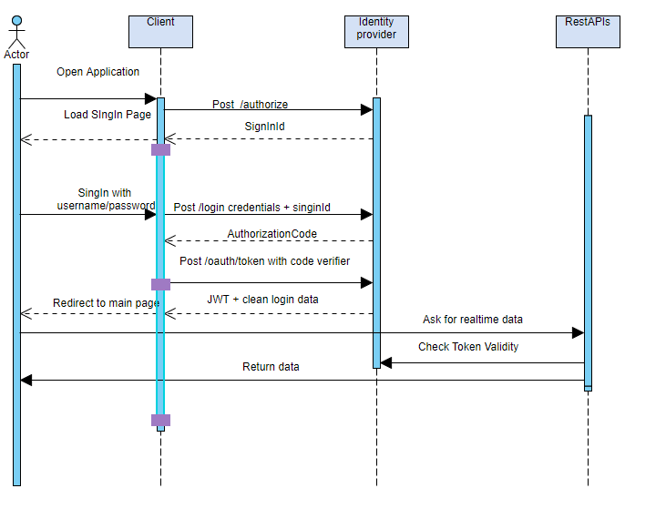

Figure : Diagramme de séquence Oauth2 PKCE

# Diagramme des séquences : (update user)

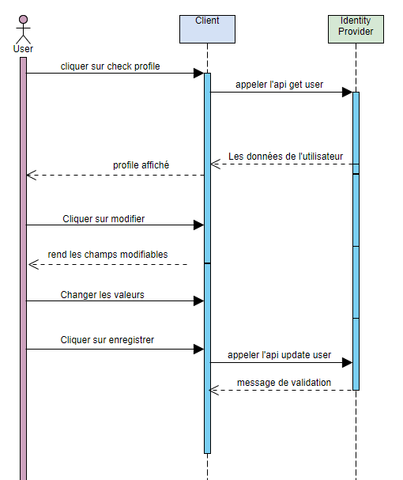

Figure : Diagramme de séquence Update User

# Diagramme d’activités :

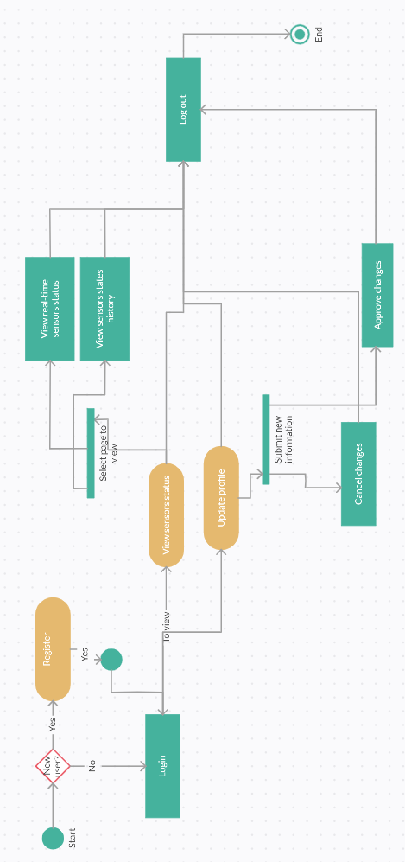

Figure : Diagramme d'activité

# Diagramme de déploiement :

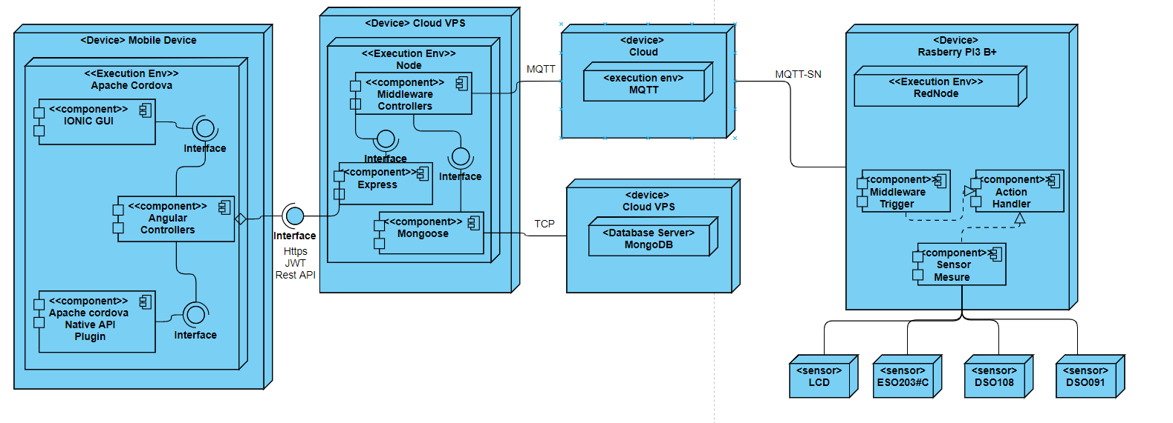

Figure : Diagramme de déploiement